1 марта
«Международный день борьбы с наркоманией и незаконным оборотом наркотиков»

Генеральная Ассамблея ООН в 1987 г. провозгласила 1 марта Международным днем борьбы с наркоманией и незаконным оборотом наркотиков, определив тем самым всю важность проблемы и проявив свою решимость расширять международное сотрудничество для достижения цели – мирового сообщества, свободного от наркомании. Сегодня наркомания поразила все страны мира, число употребляющих наркотики превышает 200 млн. человек. По самым приблизительным оценкам специалистов, от 3 до 4 процентов жителей планеты употребляют наркотики.
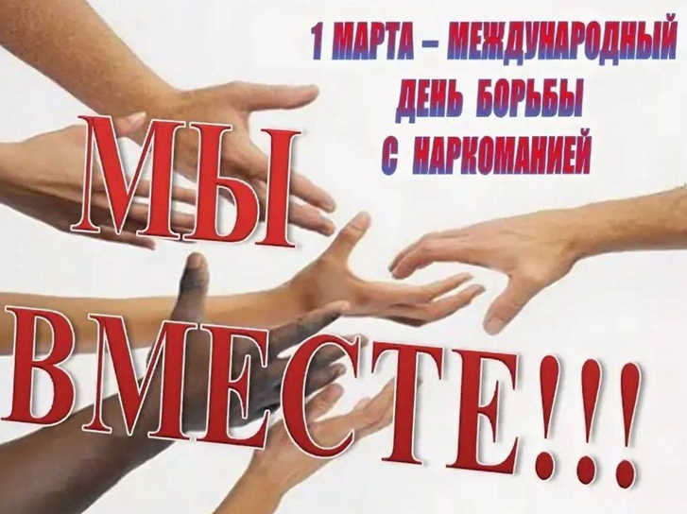
Проблема наркоманий является одной из наиболее актуальных как для здравоохранения, так и для общества в целом. Это обусловлено тяжелыми медицинскими и социальными последствиями злоупотребления психоактивными веществами, среди которых на первом месте находятся характерные изменения личности. К негативным медицинским и социальным последствиям наркомании относятся: наличие ряда соматических заболеваний у пациентов, низкий процент трудовой занятости, высокая частота криминогенного поведения и судимостей, нарушения семейных связей.
Сегодня наркомания поразила все страны мира. Около 275 млн. человек употребляли наркотики хотя бы один раз. По данным Всемирной организации здравоохранения (далее – ВОЗ), в последнее время из-за употребления наркотиков ежегодно умирает приблизительно 450 тыс. человек (почти вдвое превышает число жертв атомных бомбардировок гг.Хиросимы и Нагасаки в 1945 году).

(по материалам сайтов ГУ «Республиканский центр гигиены, эпидемиологии и общественного здоровья», портала «Информационная медицинская связь» https://131.by/articles/mezhdunarodnyy-den-borby-s-narkomaniey-2020/)

